**วันที่ 25 สิงหาคม 2568**

**- ซ่อมประตูด้านข้างสระว่ายน้ำ**

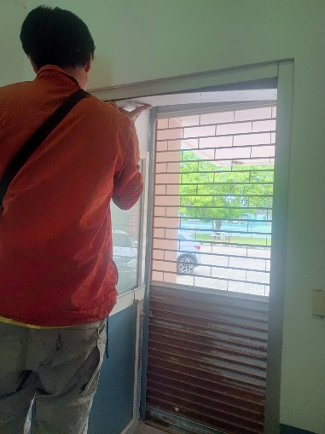

**วันที่ 28 สิงหาคม 2568**

**-ทางเดินใต้อัฒจันทร์ได้ทำการตรวจเช็กและแก้ไขแล้ว ตามจุดสำคัญก่อน เนื่องจากมีหลอดไฟ 4 หลอด**

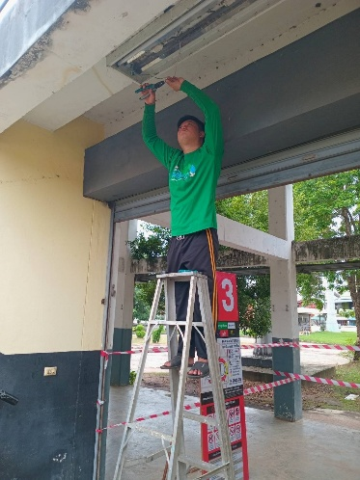 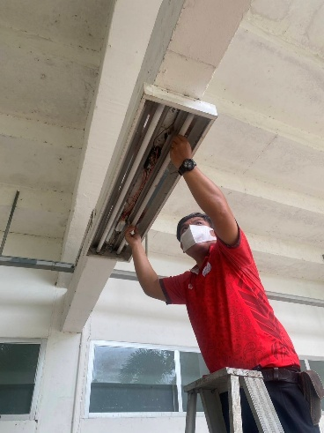 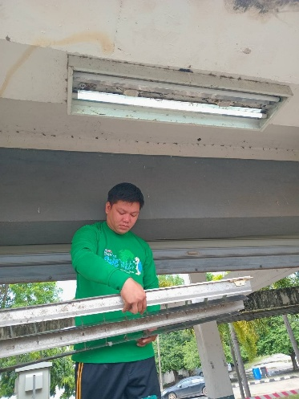

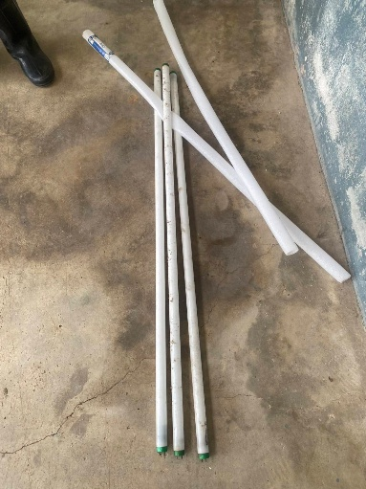 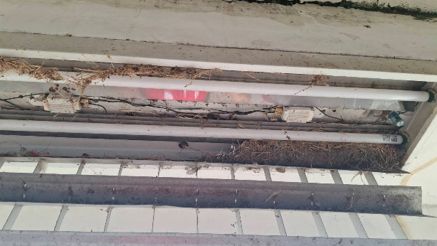

**วันที่ 28 สิงหาคม 2568**

**- จอLED ทางส.ขอนแก่นยูได้นำทีมช่างพร้อมอะไหล่จอมาทำการแก้ไขจุดบอดขนาดใหญ่เพื่อความสวยงานเวลาใช้งาน**

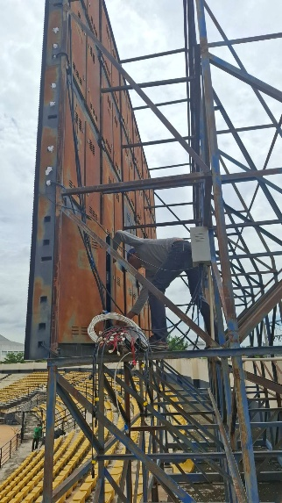 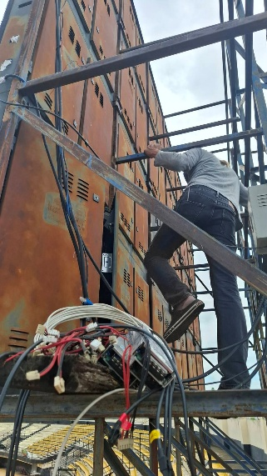 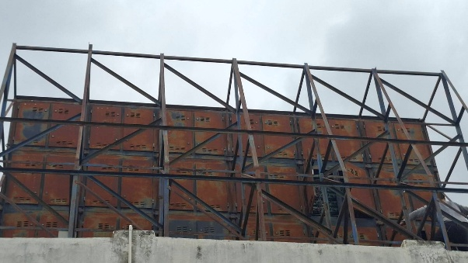

**วันที่ 29 สิงหาคม 2568**

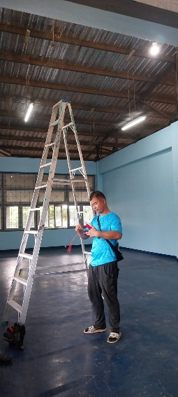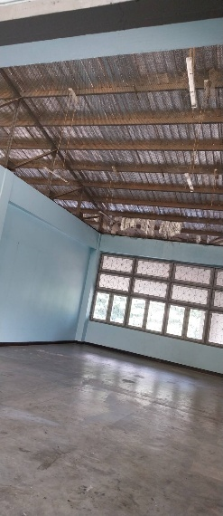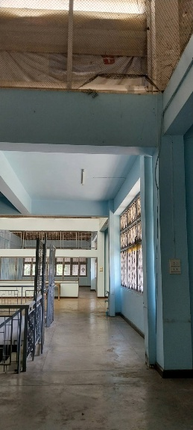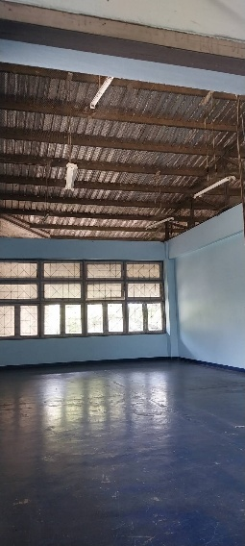**- ตรวจซ่อมทำหลอดไฟด้านบนยิม1 ห้องด้านบนขวาและระเบียง การปฏิบัติเรียบร้อย**